Tuần ..........
Chủ đề 2: ĐẶC TRƯNG TỔ CHỨC VĂN HOÁ
CỤM DÂN CƯ Ở THÀNH PHỐ HỒ CHÍ MINH
Môn học: GDĐP lớp 8
Thời gian thực hiện: ( 3 tiết )
- Mục tiêu
- Về kiến thức:
- Nêu được đặc trưng văn hoá cơ bản trong cách tổ chức cụm dân cư ở Thành phố Hồ Chí Minh.
- Tìm hiểu được nét văn hoá đặc trưng của một cụm dân cư ở Thành phố Hồ Chí Minh.
- Trình bày được ý nghĩa của cách thức tổ chức cụm dân cư ở Thành phố Hồ Chí Minh.
- Đưa ra được giải pháp bảo tồn, phát triển nét văn hoá cụm dân cư ở Thành phố Hồ Chí Minh.
2. Về năng lực:
- Năng lực điều chỉnh hành vi: Nhận ra được, nêu được một số đặc trưng về văn hóa cụm dân cư ở Thành phố Hồ Chí Minh. Nhận xét, đánh giá được những việc làm đã thể hiện/ chưa thể hiện văn hóa cụm dân cư ở Thành phố Hồ Chí Minh.
- Năng lực phát triển bản thân: Thực hiện được những việc làm để giữ gìn hiện văn hóa cụm dân cư ở Thành phố Hồ Chí Minh.
- Năng lực giao tiếp và hợp tác: Biết xác định công việc, biết sử dụng ngôn ngữ, hợp tác theo nhóm thảo luận về nội dung bài học, biết lắng nghe và có phản hồi tích cực trong giao tiếp với các bạn.
3. Về phẩm chất:
- Chăm chỉ: HS có ý thức vận dụng bài học vào các tình huống, hoàn cảnh thực tế đời sống của bản thân.

- Yêu nước: Có ý thức tìm hiểu hiện văn hóa cụm dân cư ở Thành phố Hồ Chí Minh; tích cực học tập, rèn luyện để phát huy hiện văn hóa cụm dân cư ở Thành phố Hồ Chí Minh
- Trách nhiệm: Hành động có trách nhiệm với chính mình, với hiện văn hóa cụm dân cư của gia đình, với Thành phố Hồ Chí Minh
II. Thiết bị dạy học và học liệu
- Thiết bị: Giấy A0, A4, bút dạ, nam châm, máy tính, tivi
- Học liệu: Tranh vẽ, phiếu học tập.
III. Tiến trình dạy học
1. Hoạt động : khởi động
a) Mục tiêu : Tạo hứng thú học tập cho học sinh
b) Nội dung : Học sinh nêu những cộng đồng dân cư ở Thành phố Hồ Chí Minh
c) Sản phẩm : Các câu trả lời của học sinh
d) Tổ chức thực hiện:
Bước 1: Chuyển giao nhiệm vụ học tập:
- GV giao nhiệm vụ đặt câu hỏi cho HS
Bằng sự trải nghiệm và hiểu biết của bản thân, em hãy cho biết hiện nay ở Thành phố Hồ Chí Minh có những cộng đồng dân cư nào đang sinh sống?
Bước 2: Thực hiện nhiệm vụ học tập
- HS làm việc cá nhân, suy nghĩ, trả lời.
Bước 3: Báo cáo kết quả và thảo luận
Bước 4: Đánh giá kết quả thực hiện nhiệm vụ
* GV nhận xét, chuyển ý: Dẫn dắt các yếu tố về điều kiện tự nhiên của vùng đất Sài Gòn – Gia Định (Thành phố Hồ Chí Minh ngày nay) rất thuận lợi cho việc sinh sống, làm ăn, lập nghiệp nên rất nhiều các tộc người sinh sống trên địa bàn Thành phố Hồ Chí Minh. Chính vì thế đã hình thành các cụm dân cư ở Thành phố Hồ Chí Minh và mỗi cụm dân cư có các đặc trưng văn hóa khác nhau. Giáo viên chuyển ý
2. Hoạt động : Hình thành kiến thức mới
a. Hoạt động 1: Đặc trưng văn hoá cơ bản trong cách tổ chức cụm dân cư.
a) Mục tiêu: Hiểu được thế nào là đặc trưng trong cách tổ chức cụm dân cư
Thành phố Hồ Chí Minh
b) Nội dung:
- GV giao nhiệm vụ cho Hs quan sát tranh
- GV giao nhiệm vụ cho Hs xem clip
- GV giao nhiệm vụ khám phá kiến thức bài học cho học sinh thông qua hệ thống câu hỏi, trò chơi để hướng dẫn học sinh nhận biệt được đặc trưng phong cách của con người Thành phố Hồ Chí Minh
c. Sản phẩm: Câu trả lời của học sinh ; Sản phẩm dự án của các nhóm (Phiếu bài tập, sơ đồ tư duy, phần tham gia trò chơi....)
d. Tổ chức thực hiện:
Hoạt động của GV- HS | Dự kiến sản phẩm
Bước 1: Chuyển giao nhiệm vụ học tập:  - Giáo viên cho học sinh thảo luận các câu hỏi:  Nhóm 1,3,5: Kể tên các cách thức tổ chức cụm dân cư theo đặc trưng văn hoá ở Thành phố  Hồ Chí Minh hiện nay.  Nhóm 2,4,6: Nêu các đặc trưng văn hoá cơ bản trong tổ chức cụm dân cư ở Thành phố  Hồ Chí Minh.  Bước 2: Thực hiện nhiệm vụ học tập  HS thảo luận các câu hỏi theo nhóm  Bước 3: Báo cáo kết quả thực hiên  Các nhóm cử đại diện lên trình bày câu hỏi thảo luận.  Bước 4: Đánh giá kết quả thực hiện nhiệm vụ  GV đánh giá kết quả thảo luận và tổng kết. | - ĐẶC TRƯNG VĂN HOÁ CƠ BẢN TRONG CÁCH TỔ CHỨC CỤM DÂN CƯ  Văn hoá cụm dân cư là những nét văn hoá đặc trưng của một cộng đồng dân cư sống quần tụ tại một khu vực nhất định.  Một số cách thức tổ chức các cụm dân cư ở Thành phố Hồ Chí Minh:  – Cụm dân cư theo dân tộc  – Cụm dân cư theo tôn giáo  – Cụm dân cư theo hoạt động sản xuất – kinh doanh.  – Cụm dân cư theo nguồn gốc – xuất xứ.  – Cụm dân cư tập trung theo lối sống hiện đại.

b. Hoạt động 2: Người Hoa ở thành phố hồ chí minh – một cách thức tổ chức cụm dân cư đặc trưng
Hoạt động 2. 1: Vài nét về cụm dân cư người Hoa ở Thành phố Hồ Chí Minh
a) Mục tiêu: Hiểu được thế nào là đặc trưng trong cách tổ chức cụm dân cư
người Hoa ở Thành phố Hồ Chí Minh
b) Nội dung:
- GV giao nhiệm vụ cho Hs quan sát tranh
- GV giao nhiệm vụ cho Hs xem clip
- GV giao nhiệm vụ khám phá kiến thức bài học cho học sinh thông qua hệ thống câu hỏi, trò chơi để hướng dẫn học sinh nhận biệt được đặc trưng phong cách của con người Thành phố Hồ Chí Minh
c. Sản phẩm: Câu trả lời của học sinh ; Sản phẩm dự án của các nhóm (Phiếu bài tập, sơ đồ tư duy, phần tham gia trò chơi....)
d. Tổ chức thực hiện:
Hoạt động của GV- HS | Dự kiến sản phẩm
Bước 1: Chuyển giao nhiệm vụ học tập:  - Giáo viên cho học sinh trả lời câu hỏi:  Dựa vào thông tin trong bài, em hãy nêu nét đặc trưng của cụm dân cư người Hoa ở Thành phố Hồ Chí Minh  Bước 2: Thực hiện nhiệm vụ học tập  HS đọc và dựa vào thông tin trong sách trả lời câu hỏi.  Bước 3: Báo cáo kết quả thực hiên  HS trả lời câu hỏi.  Bước 4: Đánh giá kết quả thực hiện nhiệm vụ  GV đánh giá kết và tổng kết. | II. NGƯỜI HOA Ở THÀNH PHỐ HỒ CHÍ MINH – MỘT CÁCH THỨC TỔ CHỨC CỤM DÂN CƯ ĐẶC TRƯNG  1. Vài nét về cụm dân cư người Hoa ở Thành phố Hồ Chí Minh  Người Hoa có mặt ở Thành phố Hồ Chí Minh vào thế kỉ XVII. Người Hoa sống chủ yếu ở Quận 5, Quận 6, Quận 11 và thường tập trung theo các dòng tộc, phường hội hoặc nghề nghiệp.  Tổ chức đời sống xã hội theo bang và hình thành các hội quán theo các nhóm ngôn ngữ địa phương.  Người Hoa có những đóng góp rất lớn trong các cuộc đấu tranh chống Pháp và chống Mỹ để bảo vệ Tổ quốc

Hoạt động 2.2: Nét sinh hoạt văn hoá của người Hoa ở Thành phố Hồ Chí Minh
a) Mục tiêu: Hiểu được nét sinh hoạt văn hoá của người Hoa ở Thành phố Hồ Chí Minh: Văn hoá sản xuất – kinh doanh, Kiến trúc, Văn hoá tín ngưỡng, Lễ hội, Văn hoá nghệ thuật, Văn hoá ẩm thực
b) Nội dung:
- GV giao nhiệm vụ cho Hs xem clip
- GV giao nhiệm vụ khám phá kiến thức bài học cho học sinh thông qua hệ thống câu hỏi, trò chơi để hướng dẫn học sinh nhận biệt được nét sinh hoạt văn hoá của người Hoa ở Thành phố Hồ Chí Minh
c) Sản phẩm: Câu trả lời của học sinh ; Sản phẩm dự án của các nhóm (Phiếu bài tập, sơ đồ tư duy, phần tham gia trò chơi....)
d) Tổ chức thực hiện:
Hoạt động của GV- HS | Dự kiến sản phẩm
Bước 1: Chuyển giao nhiệm vụ học tập:  Yêu cầu học sinh xem video clip và trả lời câu hỏi.  - Ngành nghê sản xuất và kinh doanh chủ yếu của người Hoa là gì? Trong hoạt động kinh doanh người Hoa coi trọng điều gì?  - Kể tên các di tích kiến trúc nghệ thuật của người Hoa được nhà nước công nhận.  - Tín ngưỡng của người Hoa thường đề cao điều gì? Tín ngưỡng của người Hoa có đặc điểm nào giống người Việt?  - Ý nghĩa chung của các lễ hội và ngày tết của người Hoa là gì?  - Hát Tiêu và múa lân – sư – rồng thường được biểu diễn vào dịp nào trong năm?  - Ngoài hát Tiêu và múa lân – sư – rồng, hãy kể tên các loại hình văn hoá nghệ thuật khác của người Hoa mà em biết.  - Kể tên các món ăn đặc sắc của người Hoa mà em biết.  Bước 2: Thực hiện nhiệm vụ học tập  HS đọc và dựa vào thông tin trong sách trả lời câu hỏi.  Bước 3: Báo cáo kết quả thực hiên  HS trả lời câu hỏi.  Bước 4: Đánh giá kết quả thực hiện nhiệm vụ  GV nhận xét, đánh giá kết và tổng kết. | - Nét sinh hoạt văn hoá của người Hoa ở Thành phố Hồ Chí Minh  - Văn hoá sản xuất – kinh doanh  b) Kiến trúc  c) Văn hoá tín ngưỡng  d) Lễ hội  e) Văn hoá nghệ thuật  g) Văn hoá ẩm thực  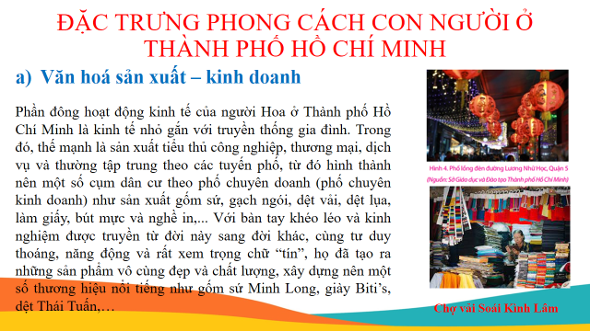  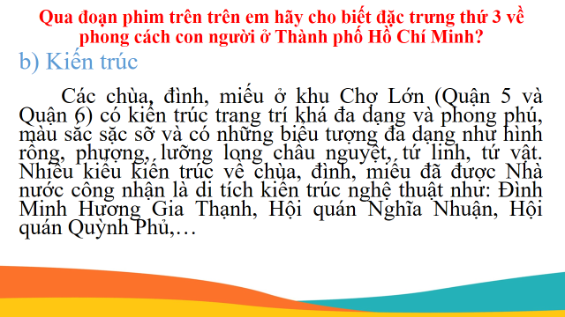  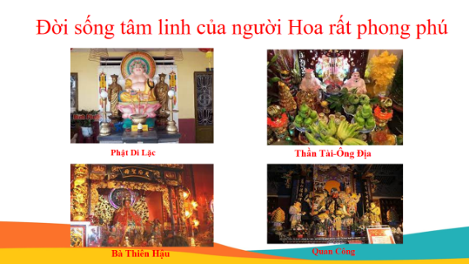  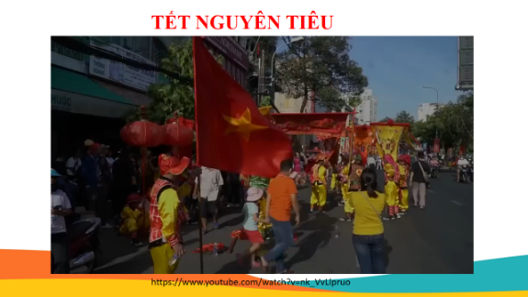  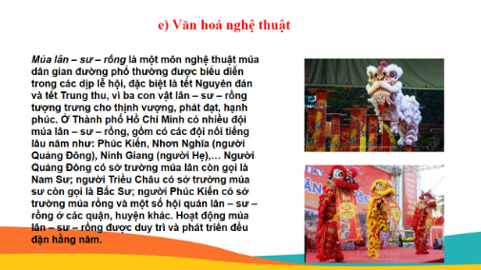  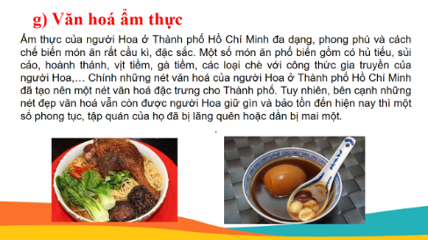

Hoạt động 3: Ý nghĩa của cách thức tổ chức cụm dân cư ở thành phố hồ chí minh
a) Mục tiêu: Hiểu được cách thức tổ chức cụm dân cư ở thành phố Hồ Chí Minh: Trong đời sống, văn hoá và xã hộ, trong sản xuất – kinh doanh.
b) Nội dung:
- GV giao nhiệm vụ cho Hs xem clip
- GV giao nhiệm vụ khám phá kiến thức bài học cho học sinh thông qua hệ thống câu hỏi, trò chơi để hướng dẫn học sinh nhận biệt được nét sinh hoạt văn hoá của người Hoa ở Thành phố Hồ Chí Minh
c) Sản phẩm: Câu trả lời của học sinh ; Sản phẩm dự án của các nhóm (Phiếu bài tập, sơ đồ tư duy, phần tham gia trò chơi....)
d) Tổ chức thực hiện:
Hoạt động của GV- HS | Dự kiến sản phẩm
Bước 1: Chuyển giao nhiệm vụ học tập:  - Giáo viên cho học sinh trả lời câu hỏi:  Dựa vào thông tin trong bài, em hãy trình bày ý nghĩa của cách thức tổ chức cụm dân cư ở Thành phố Hồ Chí Minh.  Bước 2: Thực hiện nhiệm vụ học tập  HS đọc và dựa vào thông tin trong sách trả lời câu hỏi.  Bước 3: Báo cáo kết quả thực hiên  HS trả lời câu hỏi.  Bước 4: Đánh giá kết quả thực hiện nhiệm vụ  GV đánh giá kết và tổng kết. | III. Ý NGHĨA CỦA CÁCH THỨC TỔ CHỨC CỤM DÂN CƯ Ở THÀNH PHỐ HỒ CHÍ MINH  1. Trong đời sống, văn hoá và xã hội  - Việc tập trung theo tôn giáo, tộc người và quá trình nhập cư đã tạo nên sự đa dạng và phong phú các loại hình văn hoá  - Các nhóm dân cư sống quần tụ lại với nhau sẽ giúp cho việc phát huy, bảo tồn các giá trị văn hoá đặc trưng của nhóm dân cư được được thuận lợi hơn và việc giáo dục về truyền thống văn hoá cũng dễ dàng hơn.  - Hình thành nét văn hoá đặc trưng cho Thành phố Hồ Chí Minh mà không nơi nào có  - Trong sản xuất – kinh doanh  Việc tập trung theo các làng nghề thủ công truyền thống và các tuyến phố chuyên doanh đã tạo điều kiện cho các cư dân dễ dàng giúp đỡ nhau trong các hoạt động sản xuất và kinh doanh theo phương châm:“cùng hội cùng thuyền” hay “buôn có bạn, bán có phường”để bảo vệ quyền lợi và cạnh tranh với bên ngoài

3. Hoạt động: Luyện tập
a) Mục tiêu: Vận dụng kiến thức đã học để kể những đặc trưng văn hoá trong cụm dân cư ở Thành phố Hồ Chí Minh, nét văn hoá đặc trưng của cụm dân cư người Hoa tại Thành phố Hồ Chí Minh
b) Nội dung: Học sinh thảo luận nhóm.
c) Sản phẩm: Câu trả lời của học sinh trong phiếu học tập
d. Tổ chức thực hiện:
Bước 1: Chuyển giao nhiệm vụ học tập:  GV đưa phiếu học tập và câu hỏi cần trả lời.  - Vẽ sơ đồ thể hiện nét đặc trưng văn hoá trong cụm dân cư ở Thành phố Hồ Chí Minh.  - Em hãy hoàn thành sơ đồ dưới đây để tóm tắt các nét văn hoá đặc trưng của cụm dân cư người Hoa tại Thành phố Hồ Chí Minh  Bước 2: Thực hiện nhiệm vụ học tập  - HS thảo luận nhóm, thực hiện câu trả lời vào phiếu học tập.  - Gv quan sát, hỗ trợ HS có khó khăn trong học tập.  Bước 3: Báo cáo kết quả và thảo luận  GV:- Yêu cầu HS lên trình bày, tham gia hoạt động nhóm  - Hướng dẫn HS cách trình bày (nếu cần).  HS :- Trình bày kết quả làm việc cá nhân, nhóm.  - Nhận xét và bổ sung cho nhóm bạn (nếu cần).  Bước 4: Đánh giá kết quả thực hiện nhiệm vụ  - Nhận xét thái độ học tập và kết quả làm việc cá nhân, nhóm của HS.  - GV đưa ra các tiêu chí để đánh giá HS:  + Kết quả làm việc của học sinh.  + Thái độ, ý thức hợp tác nghiêm túc trong khi làm việc.  - Gv sửa chữa, đánh giá, chốt kiến thức. | Luyện tập: Học sinh hoàn thành phiếu học tập.  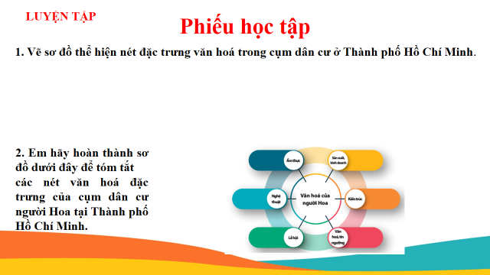

4. Hoạt động: Vận dụng
a) Mục tiêu: Tạo cơ hội cho HS vận dụng kiến thức đã được học vào thực tiễn cuộc sống nhằm phát triển năng lực điều chỉnh hành vi, năng lực giao tiếp và hợp tác
b) Nội dung: Hs sẽ làm gì để bảo tồn, phát triển nét văn hoá cụm dân cư ở Thành phố Hồ Chí Minh? giới thiệu nét đẹp văn hoá của một tuyến phố chuyên doanh ở Thành phố Hồ Chí Minh.
c) Sản phẩm: Phần bài làm của học sinh
d) Tổ chức thực hiện:
Bước 1: Chuyển giao nhiệm vụ học tập:
- Có nhận định cho rằng: “Trong quá trình hội nhập và phát triển của Thành phố Hồ Chí Minh, một số nét văn hoá đặc trưng trong các cụm dân cư đang dần bị mai một, biến đổi nhanh chóng, thay vào đó là kiểu văn hoá lai căng”. Em sẽ làm gì để bảo tồn, phát triển nét văn hoá cụm dân cư ở Thành phố Hồ Chí Minh?

- Làm video ngắn (hoặc infographic) giới thiệu nét đẹp văn hoá của một tuyến phố chuyên doanh ở Thành phố Hồ Chí Minh.
Bước 2: Thực hiện nhiệm vụ học tập
- HS làm việc cá nhân, suy nghĩ, trả lời.
- HS nghe hướng dẫn, chuẩn bị. Các thành viên trong nhóm trao đổi, thống nhất nội dung, hình thức thực hiện nhiêm vụ, cử báo cáo viên.
Bước 3: Báo cáo kết quả và thảo luận
GV: Yêu cầu HS lên trình bày, tham gia hoạt động nhóm, trò chơi tích cực. Hướng dẫn HS cách trình bày (nếu cần).
HS: Trình bày kết quả làm việc cá nhân, trao đổi, lắng nghe, nghiên cứu, trình bày nếu còn thời gian. Nhận xét và bổ sung cho nhóm bạn (nếu cần).
Bước 4: Đánh giá kết quả thực hiện nhiệm vụ
- Gv nhận xét, đánh giá, chốt nội dung

